
成

绩


操作系统课程设计

学生学院 计算机学院
专业班级 17级计科5班
学 号 3117004638
学生姓名 周惠龙
指导教师 彭重嘉

2020 年 1 月 5 日

 | 评价标准 |  |  |  | 分数比例 | 成绩
课程设计报告 | 课程设计报告结构包含：  1、设计目的：课程设计要求达到的目的。  2、设计内容：课程设计要求完成的任务。  3、设计步骤：  (1) 需求分析。  (2) 概要设计：说明课程设计的设计思想、用到的所有抽象数据类型的定义、主程序的流程以及各程序模块之间的层次(调用)关系。  (3) 详细设计：实现概要设计中定义的功能；画出函数的调用关系图；画出各程序流程图。  (4) 调试分析：调试中遇到的问题和问题的解决方式。  (5) 系统测试：列出所有系统功能的测试结果，测试数据应该完整、严格，应该至少包含需求分析中所列。  (6) 使用说明：如何使用系统，要求详细列出每一步的操作步骤。  4、经验与体会：对系统设计与实现的回顾、讨论和分析总结等。  5、重要数据结构或源程序中的疑难部分说明，必须有详细注释。  注意：这里不要附源代码，源代码要求在光盘中提交。  请按上述要点进行课程设计报告，缺一个要点扣一定的分数。  评价标准如下：  优秀：课程设计报告内容完整、结论正确。  良好：课程设计报告内容完整、结论正确。  中等：课程设计报告内容完整、结论基本正确。  及格：课程设计报告内容基本完整。  不及格：（有下列情况之一者，课程设计成绩评为不及格）  - 不能完成最基本的课程设计操作；  - 课程设计报告马虎、内容不全、无数据处理过程或数据处理过程不完整、课程设计无结论等；  - 课程设计报告有抄袭现象；  - 严重违反课程设计规章制度并造成不良后果。  5、 未做课程设计，不能补做。 |  |  |  | 40%
课程设计检查 | 优秀：1、较好地完成了课程设计的任务，有加分点；  2、答辩时，熟练答辩内容，能正确回答老师提出的问题；  良好：1、完成了课程设计的任务，没有加分点；  2、答辩时，熟练答辩内容，能正确回答老师提出的问题；  中等：1、能完成课程设计的任务，没有加分点；  2、答辩时，能回答老师提出的问题，有些问题不够清楚；  及格：1、基本完成课程设计的任务，完成地较为简单；  2、答辩不熟练，基本能说清楚设计的过程和方法；  不及格：（有下列情况之一者，课程设计成绩评为不及格）  - 不能完成最基本的课程设计操作；  - 课程设计报告马虎、内容不全、无数据处理过程或数据处理过程不完整、课程设计无结论等；  - 课程设计报告有抄袭现象；  - 严重违反课程设计规章制度并造成不良后果。  - 未做课程设计，不能补做。 |  |  |  | 60%
总评成绩 | 优 | 良 | 中 | 及格 | 不及格
广东工业大学课程设计任务书

学生姓名 | 吴泽金 | 专业班级 |  | 软件工程4班 | 学号 |  | 3117004948
题 目 | 磁盘调度算法1
指导教师 | 李敏 |  | 题目编号 |  |  | 16
主要内容 | 理解磁盘调度算法，并进一步加深对调度算法及其实现过程的理解。
任务要求 | 设计主界面以灵活选择某算法，且以下算法都要实现  1、先来先服务算法（FCFS）  2、最短寻道时间优先算法（SSTF）  3、扫描算法（SCAN）  4、循环扫描算法（CSCAN）  并求出每种算法的平均寻道长度。
参考文献 | [1] 计算机操作系统， 汤小丹等 ，西安电子科技大学出版社  [2] 操作系统实验指导书，傅秀芬，广东工业大学（自编）  [3] 计算机操作系统教程 ( 第二版 )， 张尧学、 史美林，清华大学出版社  [4] 现代操作系统，A.S.Tanenbaum 著，陈向群等译机械工业出版社
审查意见 | 指导教师签字：  系主任签字： 年 月 日

目录
1、 设计目的： 1
2、 设计内容： 1
3、设计步骤： 2
3.1需求分析 2
3.2 概要设计： 5
3.2.1 设计思想 5
3.2.2 抽象数据类型的定义 5
3.2.3 主程序的流程 6
3.2.3 各程序模块之间的层次(调用)关系。 8
3.3详细设计： 8
3.1.1 函数的调用关系图 8
3.3.2各程序流程图 9
3.4调试分析： 11
3.5 系统测试： 11
3.6 使用说明： 14
4、经验与体会： 14
5、重要数据结构或源程序中的疑难部分说明 14

- 设计目的：
本课程设计的目的是通过设计一个磁盘调度模拟系统，从而使磁盘调度算法
更加形象化，容易使人理解，使磁盘调度的特点更简单明了，能使使用者加深对先来先服务算法（FCFS）、最短寻道时间优先算法（SSTF）、扫描算法（SCAN）循环扫描法（CSCN）等磁盘调度算法的理解。
- 设计内容：
以图形化界面展示了四个算法，计算平均寻道时间，还有用图表进行比较。
先来先服务算法（FCFS）
这是一种比较简单的磁盘调度算法。它根据进程请求访问磁盘的先后次序进行调度。此算法的优点是公平、简单，且每个进程的请求都能依次得到处理，不会出现某一进程的请求长期得不到满足的情况。此算法由于未对寻道进行优化，在对磁盘的访问请求比较多的情况下，此算法将降低设备服务的吞吐量，致使平均寻道时间可能较长，但各进程得到服务的响应时间的变化幅度较小。
最短寻道时间优先算法（SSTF）
该算法选择这样的进程，其要求访问的磁道与当前磁头所在的磁道距离最近，以使每次的寻道时间最短，该算法可以得到比较好的吞吐量，但却不能保证平均寻道时间最短。其缺点是对用户的服务请求的响应机会不是均等的，因而导致响应时间的变化幅度很大。在服务请求很多的情况下，对内外边缘磁道的请求将会无限期的被延迟，有些请求的响应时间将不可预期。
扫描算法（SCAN）
扫描算法不仅考虑到欲访问的磁道与当前磁道的距离，更优先考虑的是磁头的当前移动方向。例如，当磁头正在自里向外移动时，扫描算法所选择的下一个访问对象应是其欲访问的磁道既在当前磁道之外，又是距离最近的。这样自里向外地访问，直到再无更外的磁道需要访问才将磁臂换向，自外向里移动。这时，同样也是每次选择这样的进程来调度，即其要访问的磁道，在当前磁道之内，从而避免了饥饿现象的出现。由于这种算法中磁头移动的规律颇似电梯的运行，故又称为电梯调度算法。此算法基本上克服了最短寻道时间优先算法的服务集中于中间磁道和响应时间变化比较大的缺点，而具有最短寻道时间优先算法的优点即吞吐量较大，平均响应时间较小，但由于是摆动式的扫描方法，两侧磁道被访问的频率仍低于中间磁道。
循环扫描算法（CSCAN）
循环扫描算法是对扫描算法的改进。如果对磁道的访问请求是均匀分布的，当磁头到达磁盘的一端，并反向运动时落在磁头之后的访问请求相对较少。这是由于这些磁道刚被处理，而磁盘另一端的请求密度相当高，且这些访问请求等待的时间较长，为了解决这种情况，循环扫描算法规定磁头单向移动。例如，只自里向外移动，当磁头移到最外的被访问磁道时，磁头立即返回到最里的欲访磁道，即将最小磁道号紧接着最大磁道号构成循环，进行扫描。

3、设计步骤：

3.1需求分析
设计主界面以灵活选择某算法，实现以下算法
1、先来先服务算法（FCFS）
2、最短寻道时间优先算法（SSTF）
3、扫描算法（SCAN）
4、循环扫描算法（CSCAN）
并求出每种算法的平均寻道长度。

3.2 概要设计：

3.2.1 设计思想
本次课程设计我们是以面向对象的思想为主，利用eclipse为工具实现模拟磁盘调度。程序主要是利用java的swing架构做图形，用冒泡排序方法、FCFS方法、SSTF方法、SCAN方法、CSCAN方法实现功能。利用菜单式的选择界面，方便的用户操作。最终对每一种模拟磁盘调度输出磁头平均移动的磁道数。

3.2.2 抽象数据类型的定义
bubble（）：对输入的磁道进行冒泡排序，FCFS（）：即先来先服务方法，SSTF（）方法：最短最短寻道时间函数，SCAN（）：扫描方法，CSCAN（）：循环扫描方法。各函数之间有点可以相互调用，共同实现要求。
本程序主要用到的数据结构为数组、字符串，包括对字符串的合法性判断，利用数组算磁头移动的平均移动磁道数。

3.2.3 主程序的流程

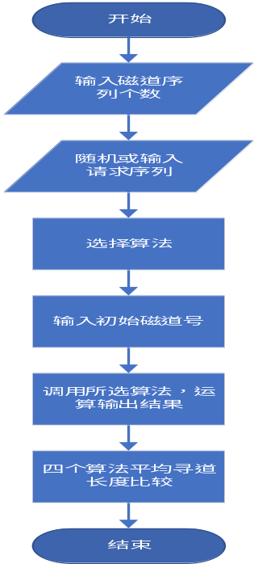

3.2.3 各程序模块之间的层次(调用)关系。
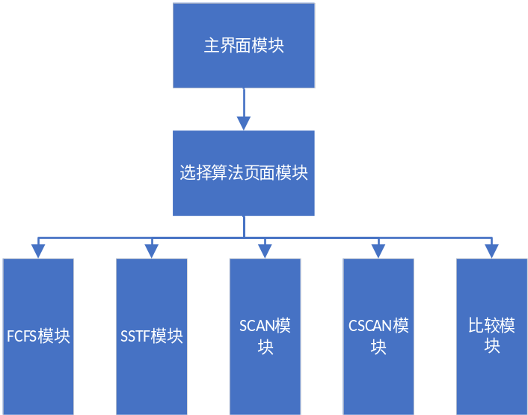

3.3详细设计：

3.1.1 函数的调用关系图

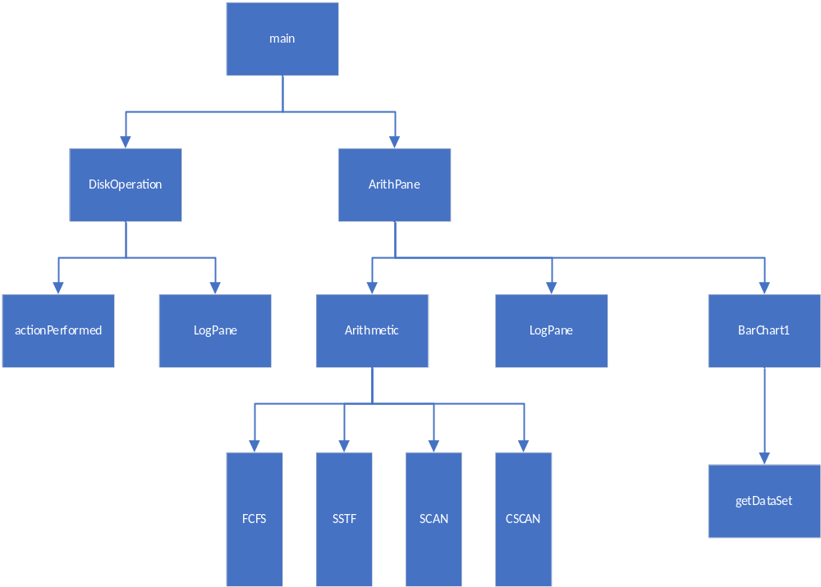

3.3.2各程序流程图
FCFS
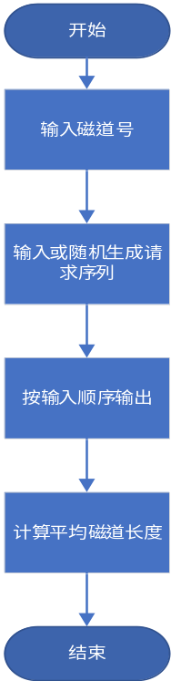SSTF

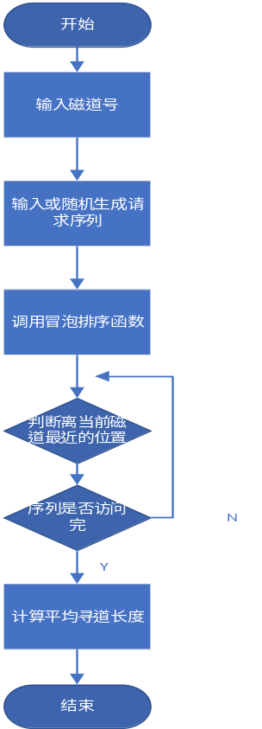SCAN
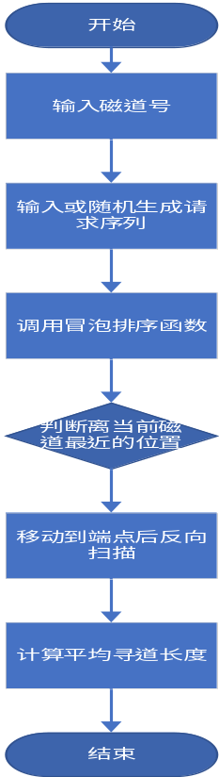
CSCAN

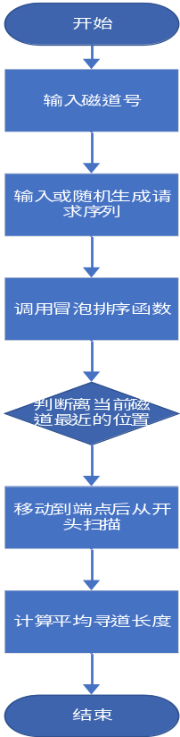3.4调试分析：
关于图形化界面，我想设背景图片却一直没法显示，后重载Jpanel的构造函数才完成。关于四个算法，只有SSTF在实现时，找到最近位置后，忘记再去找最近而一直按顺序找，很快就调试出来了。

3.5 系统测试：
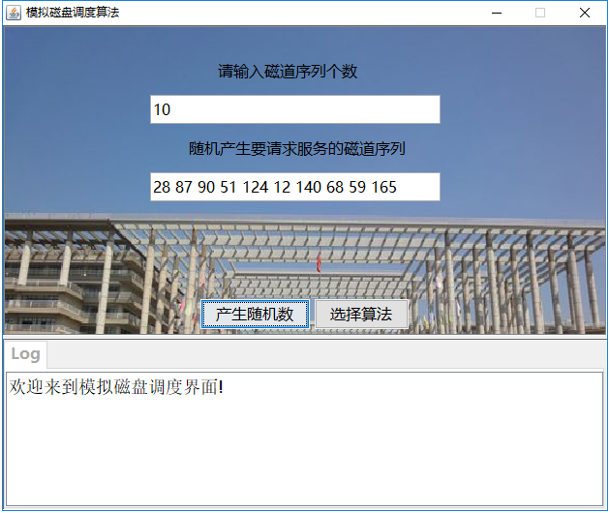
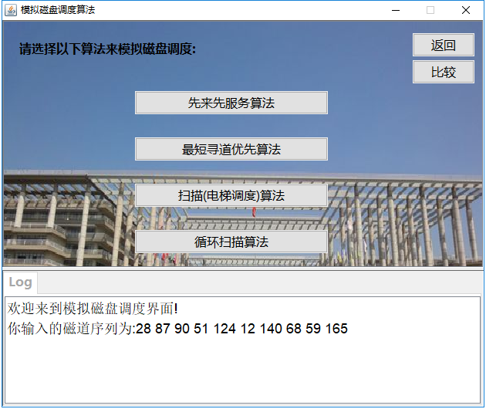
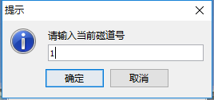
先来先服务（FSFC）

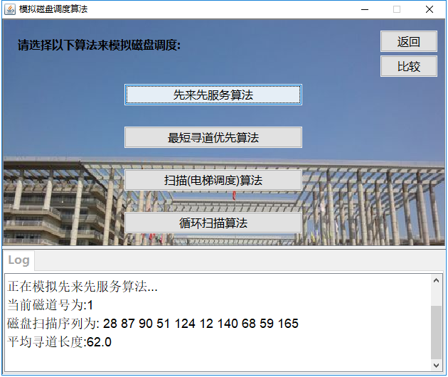
最短寻道时间优先算法（SSTF）

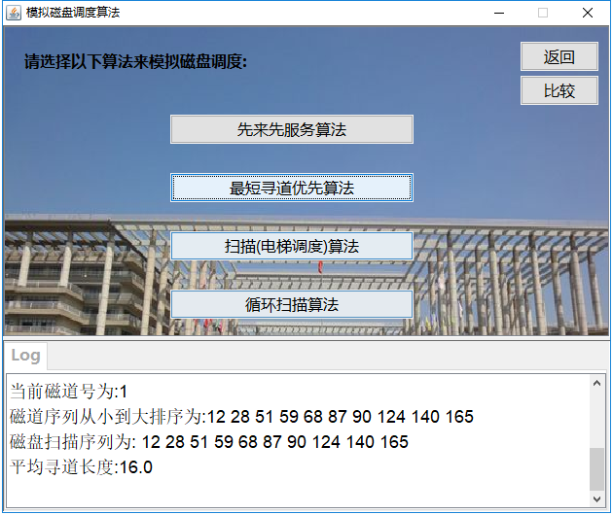
扫描算法（SCAN）
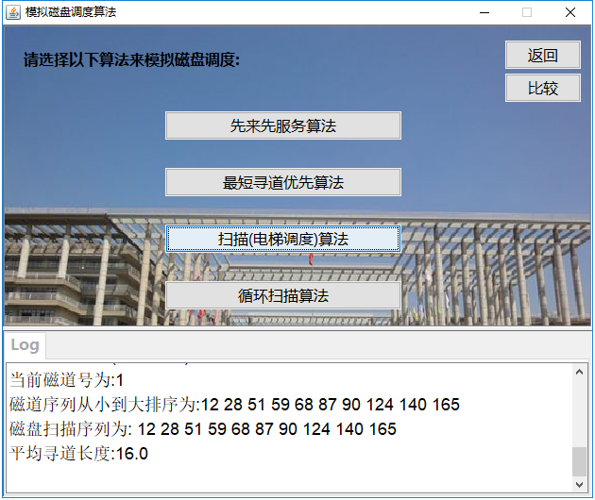
循环扫描算法（CSCAN）
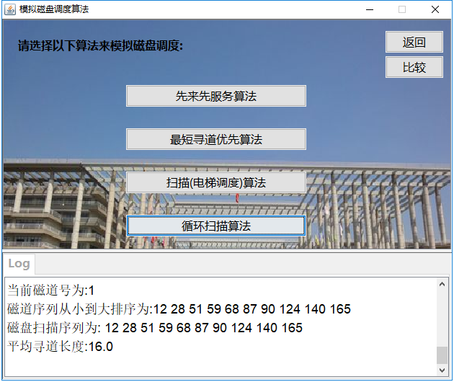
四个算法平均寻道长度比较

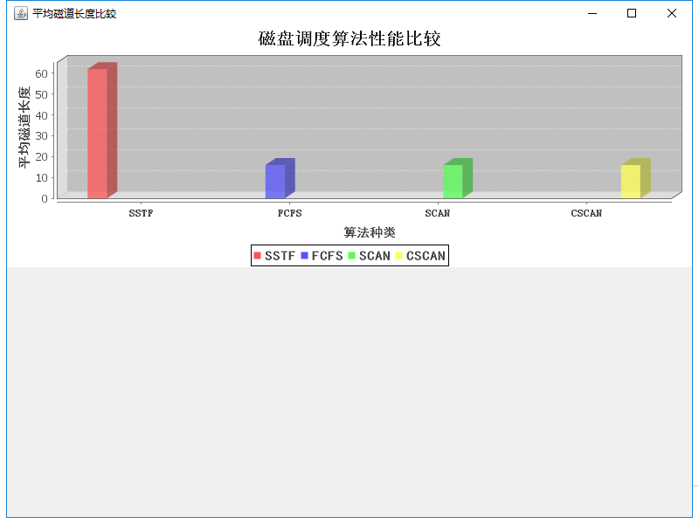
3.6 使用说明：
运行程序，输入磁道个数，输入请求序列（也可点击随机生成），点击选择算法，选择所要查看的算法，输入开始磁道，选择其他算法，四个都选后，点击比较即可看四个平均寻道长度的柱状图。

4、经验与体会：
实践能学到的比看的还要多，这次实践，我对磁盘存储管理算法理解更进一步，对四个算法的步骤更加熟记于心，今后学习我也要多实践。对图形化界面的操作也更熟练。十分感谢老师的教导，讲的很详细，我做起来才能如此顺利。

5、重要数据结构或源程序中的疑难部分说明
/*最短寻道时间优先调度算法*/
public void SSTF(int cidao[],int now){
int k=1;
int l,r,len=0;
int i,j,sum=0;
int a,count=0;
float ave;
for(i=0;i<cidao.length;i++) {
if(cidao[i]>0){
len++;
}
}
cidao=bubble(cidao,len); //调用冒泡排序算法排序
String s="";
for(int z=0;z<len;z++){
s+=cidao[z]+" ";
}
log.addLog("磁道序列从小到大排序为:"+s);
if(cidao[len-1]<=now) //若当前磁道号大于请求序列中最大者,则直接由外向内依次给予各请求服务
{ String buffer="";
for(i=len-1;i>=0;i--){
buffer+=cidao[i]+" ";
}
log.addLog("磁盘扫描序列为: "+buffer.toString());
sum=now-cidao[0];
count=len;
}
if(cidao[0]>=now){ //若当前磁道号小于请求序列中最小者,则直接由内向外依次给予各请求服务;
String buffer="";
for(i=0;i<len;i++){
buffer+=cidao[i]+" ";
}
log.addLog("磁盘扫描序列为: "+buffer.toString());
sum=cidao[len-1]-now;
count=len;
}
if(now>cidao[0]&&now<cidao[len-1]) {//若当前磁道号大于当前请求序列中最小者并且小于最大者
StringBuffer buffer=new StringBuffer("");
while(cidao[k]<now){ //确定当前磁道在已排的序列中的位置
k++;
}
l=k-1;
r=k;
while((l>=0)&&(r<len)){ //当前磁道在请求序列范围内
if(now-cidao[l]<=(cidao[r]-now)) {//选择与当前磁道最近的请求给予服务
buffer.append(cidao[l]+" ");
sum+=now-cidao[l];
now=cidao[l];
l=l-1;
}
else{
buffer.append(cidao[r]+" ");
sum+=cidao[r]-now;
now=cidao[r];
r=r+1;

}
}
if(l==-1) {//磁头移动到序列的最小号，返回外侧扫描仍未扫描的磁道
for(j=r;j<len;j++){
buffer.append(cidao[j]+" ");
}
sum+=cidao[len-1]-cidao[0];
}
else{ //磁头移动到序列的最大号，返回内侧扫描仍未扫描的磁道
for(j=l;j>=0;j--){
buffer.append(cidao[j]+" ");
}
sum+=cidao[len-1]-cidao[0];
}
log.addLog("磁盘扫描序列为: "+buffer.toString());
}
ave=sum/len;
log.addLog("平均寻道长度:"+ave);
b=ave;
}

